MINISTERUL EDUCAŢIEI al REPUBLICII MOLDOVA
UNIVERSITATEA TEHNICĂ a MOLDOVEI
FACULTATEA CALCULATOARE, INFORMATICǍ şi MICROELECTRONICǍ
Departamentul Microelectronică și Inginerie Biomedicală

Raport
la Programarea Calculatoarelor
Tema: Introducere în limbajul de programare C

Efectuat de st. gr. MN-251, Juncu Marin
Verificat, asistentă universitară: Rotari Augustina

Chişinǎu 2025
Tema: Introducere în limbajul de programare C
Scopul lucrării
Scopul lucrării este de a mă obișnui cu limbajul C și cu modul în care pot fi folosite operațiile aritmetice și logice. În cadrul acestei lucrări voi lucra cu toți operatorii aritmetici și logici și voi exersa utilizarea funcțiilor de intrare și ieșire, precum scanf și printf.
Sarcina
Să se afișeze rezultatul calcului a unui set de expresii aritmetice/logice în care se implică operatorii următori:
1.Operatori aritmetici: +, -, *, /, %, ++, --
2. Funcțiile matematice: sqrt, log, pow, abs, (și alte funcții la dorință )
3. Operatori logici: <,>,<=,!=,==,>=,&&,||
4. Tipurile de date: char, double, float, int, long int, unsinged int, short

Codul sursă:

#include <stdio.h>
#include <math.h>

int main() {

printf("=== OPERATORI ARITMETICI ===\n\n");

int a, b;

printf("Introduceti o variabila intreaga pentru a: ");
scanf("%d", &a);

printf("Introduceti o variabila intreaga pentru b: ");
scanf("%d", &b);

printf("\nValoarea pentru a + b = %d\n", a + b);
printf("Valoarea pentru a - b = %d\n", a - b);
printf("Valoarea pentru a * b = %d\n", a * b);
printf("Valoarea pentru a / b = %d\n", a / b);
printf("Valoarea pentru a %% b = %d\n", a % b);

printf("Valoarea incrementata pentru a: %d\n", ++a);
printf("Valoarea decrementata pentru b: %d\n", --b);

printf("\n=== FUNCTII MATEMATICE ===\n");

printf("\n= Radacina patrata =\n");

float r;
printf("Introduce o variabila pentru r: ");
scanf("%g", &r);
printf("Radacina patrata din %g este %g.\n", r, sqrt(r));

printf("\n= Logaritm natural =\n");

float l;
printf("Introduce o variabila pentru l: ");
scanf("%g", &l);
printf("Logaritm natural din %g este %g.\n", l, log(l));

printf("\n= Putere =\n");

float base, exp;
printf("Introduceti o variabila pentru baza: ");
scanf("%g", &base);
printf("Introduceti o variabila pentru exponent: ");
scanf("%g", &exp);
printf("Puterea pentru %g ridicat la %g este %g.\n", base, exp, pow(base, exp));

printf("\n= Modul =\n");

int m;
printf("Introduceti o variabila intreaga: ");
scanf("%d", &m);
printf("Modulul lui %d este %d.\n", m, abs(m));

printf("\n=== OPERATORI LOGICI ===\n\n");

int a2, b2;

printf("Introduceti o variabila intreaga pentru a: ");
scanf("%d", &a2);

printf("Introduceti o variabila intreaga pentru b: ");
scanf("%d", &b2);

printf("\n%d este mai mic ca %d? %d\n", a2, b2, a2<b2);
printf("%d este mai mare ca %d? %d\n", a2, b2, a2>b2);
printf("%d este mai mic sau egal ca %d? %d\n", a2, b2, a2<=b2);
printf("%d este mai mare sau egal ca %d? %d\n", a2, b2, a2>=b2);
printf("%d este egal cu %d? %d\n", a2, b2, a2==b2);
printf("%d este diferit de %d? %d\n", a2, b2, a2!=b2);

printf("%d si %d exista? %d\n", a2, b2, a2&&b2);
printf("%d sau %d exista? %d\n", a2, b2, a2||b2);
printf("%d nu exista? %d\n", a2, !a2);
printf("%d nu exista? %d\n", b2, !b2);

printf("\n=== TIPURI DE DATE ===\n\n");

char c;
int i;
short s;
long int li;
unsigned int ui;
float f;
double d;

printf("Introduceti un caracter: ");
scanf(" %c", &c);

printf("Introduceti un numar intreg (int): ");
scanf("%d", &i);

printf("Introduceti un numar scurt (short): ");
scanf("%hd", &s);

printf("Introduceti un numar lung (long int): ");
scanf("%ld", &li);

printf("Introduceti un numar intreg fara semn (unsigned int): ");
scanf("%u", &ui);

printf("Introduceti un numar real (float): ");
scanf("%f", &f);

printf("Introduceti un numar real precis (double): ");
scanf("%lf", &d);

printf("\n= Valorile introduse =\n");
printf("char: %c\n", c);
printf("int: %d\n", i);
printf("short: %d\n", s);
printf("long int: %ld\n", li);
printf("unsigned int: %u\n", ui);
printf("float: %.2f\n", f);
printf("double: %.6f\n", d);

return 0;
}

Output:

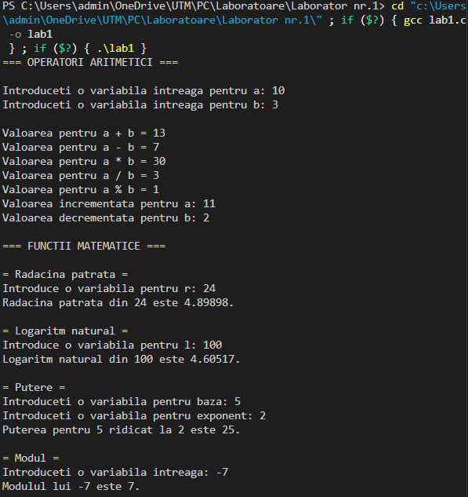
Figură 1. Output (partea 1)
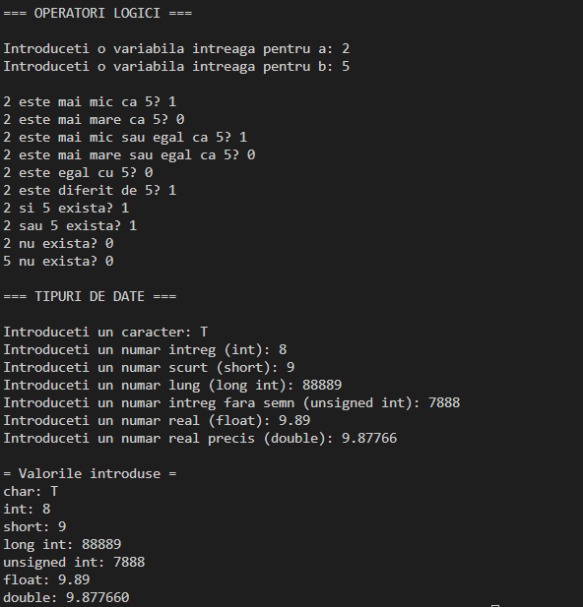
Figură 2. Output (partea 2)

Concluzii

În cadrul laboratorului, am studiat cum arată forma generală al unui program în C, am practicat folosirea funcțiilor de bază de introducere și citire (printf și scanf), am operat cu diferite tipuri de date, valori și operatori și am format o bază minim necesară pentru studierea ulterioară al limbajului C.
În timpul realizării am observat neajunsurile de cunoștințe care se referă la producerea anumitor erori care pot fi evitate, ulterior studiind alte funcții (cum ar fi if, else etc.). De exemplu, programul realizat nu ne avertizează că împărțirea la 0 nu e reală și ne oferă un răspuns (fie NaN, fie o valoare aleatoare din memorie).
Prin urmare, laboratorul nu doar că ne-a oferit experiența practică necesară pentru înțelegerea elementelor fundamentale ale limbajului C, dar ne-a și determinat să conștientizăm importanța scrierii codului robust și a verificării corecte a datelor, aspect esențial pentru dezvoltarea ulterioară a competențelor de programare. Aceste observații vor ghida pașii următori în studiul structurii de control, funcțiilor și manipulării avansate a tipurilor de date în C.

